臺南市政府環境保護局
104年臺南市環境教育終身學習護照推廣獎勵計畫
一、計畫源起
為增進本市市民保護環境之知識及態度，臺南市政府環境保護局（以下簡稱本局）特訂定「104年臺南市環境教育終身學習護照獎勵計畫（以下簡稱本計畫），希冀鼓勵市民透過網路學習、影片欣賞、參訪環境教育設施場所、參與環境教育訓練課程等方式，以了解環境議題，將環境永續價值觀深植於民心，進而全面落實環境保護。
二、計畫期程
104年5月1日至104年9月30日24時止。
三、實施對象
凡本市市民或服務單位為臺南市轄內機關、公營事業機構、公私立高中(職)以下學校之個人，且至行政院環境保護署「環境教育終身學習網」(http://elearn.epa.gov.tw)取得個人終身學習電子有效護照者。( 設籍本市市民者，註冊時居住縣市請選臺南市)
有效護照係指至環境教育終身學習網(http://elearn.epa.gov.tw)註冊個人終身學習電子護照成功，並點選同意參加環境教育個人終身學習護照活動，且於系統上完成登錄至少1小時環境教育學習時數。
四、獎勵辦法
本計畫獎勵內容，包含：「有效護照獎」、「環境教育設施參訪獎」、「個人勤學獎」，辦法與獎項分述如下：

- 有效護照獎
- 辦法說明：
符合本計畫實施對象者，應於104年5月1日至104年9月30日取得有效護照，方可參與本獎項抽獎活動。
- 獎項說明
等第 | 品項 | 市價(新臺幣) | 名額 | 備註
頭獎 | 液晶電視 | 10,000 | 1 | 獎品市價為初估，實際價格以購買發票為依據。
貳獎 | 家樂福禮物卡  (空卡+儲值1,000元) | 1,000 | 5 | 獎品市價為初估，實際價格以購買發票為依據。
參獎 | 悠遊卡  (空卡+儲值100元) | 200 | 50 | 獎品市價為初估，實際價格以購買發票為依據。
- 環教設施參訪獎
- 辦法說明
符合本計畫實施對象，至本市任一處經行政院環保署認證之環境教育設施場所進行參訪，須同時提供清晰明確於場所內打卡畫面及人物照片佐證。本獎項採抽獎方式，同一設施場所每人僅計一次抽獎機會且每人中獎僅以一次為限。
臺南市經行政院環保署認證之環境教育設施場所包括「曾文水庫」、「臺南市環保教育園區」、「臺南市城西垃圾焚化廠」、「台江國家公園」、「臺南市農會走馬瀨農場」、「天埔社區環境教育園區」及「北門遊客中心暨井仔腳瓦盤鹽田」，共計七處，場所相關資訊，可見附件6。
（請於104年9月30日前，以附件1表單傳真至06-3353546或E-mail至tai1512@pf-recycle.com.tw）
- 獎項說明：每名中獎者可獲得7-11超商禮券500元(面額100元*5張)共計4名。

- 個人勤學獎
- 辦法說明：符合本計畫實施對象，本局篩選自104年1月1日起至104年9月30日期間環境教育學習總時數至少達40小時者，將依序選出時數最高之前三名給予獎勵金。
- 獎項說明：104年度總時數第一名可獲得獎勵金新臺幣4,000元、第二名可獲得獎勵金新臺幣3,000元、第三名可獲得獎勵金新臺幣2,000元。
- 若同一名次有數名相同時數者，則將併同名次獎勵金後均分；例如同時有兩名最高時數者，則併同第一、二名獎金共計7,000元後均分，則得獎者可得3,500元之獎勵金。
五、獎勵通知
活動截止後，本局將於30日內辦理抽獎，並公告得獎者之姓名及環境教育個人終身學習網帳號於本局網站與環境教育網站。（依據個資法，機密個資將做部分隱藏，以維護得獎者隱私）
（一）請於本局公告獲獎名單次日起14日內(含例假日)，填妥附件2、附件3及附件4，郵寄至本局委辦單位辦理領獎手續（以郵戳為憑，未於期限內領獎視同放棄該獎項）。提醒您，請務必確實填寫附件3之連絡地址及連絡電話，始能收到獎勵獎品。
寄達地點
地 址：730臺南市東區中華東路二段41巷54號3樓
收件人：磐飛科技股份有限公司 收
（信封請標明「環教護照領獎」）
（二） 經確認獲獎者基本資料與環境教育終身學習系統帳號註冊資料無誤後，約14天內寄發獎品(獎勵獎品寄送地址僅限台澎金馬地區)。
七、注意事項
（一）本局保留對本計畫內容、獎項、時間及得獎公告等之修改權利，修改後統一公告於本局網站(http://www.tnepb.gov.tw)及環境教育網站(http://epb2.tainan.gov.tw/tnepb_edu/)，恕不另行通知。
（二）獲得獎品者之所得扣繳相關事宜，應依所得稅法第14條第8類競技競賽及機會中獎之獎金或給與規定，並依同法第88條規定辦理。
（三）獲獎者於「環境教育終身學習網」或所提供之相關資訊如有虛偽不實，應撤銷、廢止或追回其獲獎內容。
（四）若本局舉辦頒獎典禮，獲獎者應配合出席，頒獎時間及地點，本局將另行通知。
（五）環境教育終身學習護照註冊流程及環境教育時數取得方式請詳見附件5。
（六）洽詢專線
請洽本府環境保護局綜合規劃科 06-2686751#329或#328。
附件1
臺南市環境教育設施場所參訪抽獎回傳表
*經認證環境教育設施場所
環境教育終身學習網帳號
姓名 |  | 電話
身分證後4碼 |  | 電子信箱
註：上述資料僅為核對用
(於環教設施場所內打卡畫面，請以清晰為主)
(於環教設施場所參訪照片，請以清晰為主)
請於104年9月30日前，以傳真至06-3353546
或E-mail至tai1512@pf-recycle.com.tw
*本市經行政院環保署認證之環境教育設施場所，包括「曾文水庫」、「臺南市環保教育園區」、「臺南市城西垃圾焚化廠」、「台江國家公園」、「臺南市農會走馬瀨農場」、「天埔社區環境教育園區」及「北門遊客中心暨井仔腳瓦盤鹽田」，共計七處。

領 據
附件2
茲收到 磐飛科技股份有限公司
獎品名稱：__________________________ 市值：新臺幣__________元整
具 領 人： | （親筆簽章） |  | 身份證字號：
戶籍地址： | 縣 鄉鎮市 村 | 鄰 |  | 路 | 段 巷 弄 號 樓
戶籍地址： | 市 區 里 |  |  | 街 | 段 巷 弄 號 樓
聯絡電話： | （日） （夜）
中華民國104年 月 日
備註：請確實填寫具領人、身份證字號、戶籍地址、連絡電話等，本領據個資內容僅供磐飛科技股份有限公司申報稅額使用，將予以保密，並依「個人資料保護法」相關規定處理。
費用項目：104年臺南市環境教育終身學習護照推廣獎勵計畫 先生/小姐
□ 獎品：
第一聯：本公司留存

□ 獎品價值： 元

代 扣 稅 額： 元

茲收到 磐飛科技股份有限公司
費用項目：104年臺南市環境教育終身學習護照推廣獎勵計畫 先生/小姐
□ 獎品：
第二聯：個人收執聯
本聯請自行保存
□ 獎品價值： 元

代 扣 稅 額： 元

附件3

基本資料核對表
項目 | 得獎人資訊
環境教育終身學習網帳號
姓名
身份證字號
電子郵件（需同環境教育終身學習網註冊信箱）
地址（獎品寄送收件地址） | □□□□□
連絡電話（獎品寄送連絡電話）

黏貼處  請自行備註  「僅供臺南市環境教育終身學習護照推廣使用」 | 黏貼處  請自行備註  「僅供臺南市環境教育終身學習護照推廣使用」
身分證正面影本 | 身分證反面影本

附件4

104年臺南市環境教育終身學習護照推廣獎勵計畫
切結書
本人_______________參加104年臺南市環境教育終身學習護照推廣獎勵計畫，獲得臺南市政府環境保護局獎勵，本人所提供之基本資料正確無誤，且將依中華民國所得稅法規定納稅，並未有疑義。

茲此切結

請蓋公司、機關印鑑或單位關防
請蓋負責人印章

立切結書人：
請親筆簽名加蓋印印章。
若18歲以下未成年人需請法定代理人簽章。
身份證號：
法定代理人：
住 址：
請蓋公司、機關印鑑或單位關防
請蓋負責人印章
請蓋公司、機關印鑑或單位關防
請蓋負責人印章

中華民國104年 月 日

附件5

環境教育時數取得方式及註冊流程
一、環境教育時數取得方式與洽詢電話
（一）、網路學習管道
1.登入環境教育終身學習網（http://elearn.epa.gov.tw/），點選「學習資訊」->「影片專區」進行環境教育影片觀賞，完成後系統將自動把時數納入個人環境教育時數內。
2.至文官e學苑、臺北e大或港都e學苑註冊，並選讀環境教育相關課程，系統將定期自動把時數納入個人環境教育時數內（注意須依該網站規定，勾選「同意」自動轉入或設定相關自動轉入功能）。
3.公務人員以其他網路學習管道（如地方行政研習e學中心）進行環境教育者，請自行彙整佐證資料後，交由所屬單位環境教育窗口協助登錄時數。
（二）、實體學習管道
1.參加各單位舉辦之環境保護相關課程、演講、討論、體驗、實驗（習）、戶外學習、參訪、影片觀賞、實作及其他活動，由活動舉辦單位協助登錄時數。
2.公務人員以前述實體方式自行進行環境教育者，請自行彙整佐證資料後，交由所屬單位環境教育窗口協助登錄時數。
（三）、洽詢電話
若有註冊終身學習護照或環境教育時數相關問題，請洽本府環境保護局綜合規劃科 06-2686751#329或#328。
二、環境教育時數註冊流程

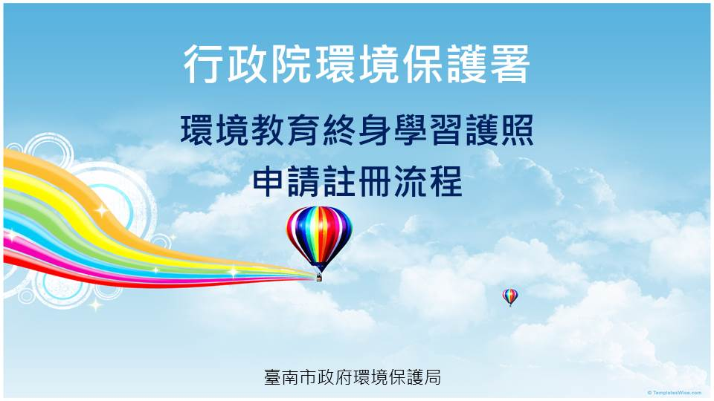

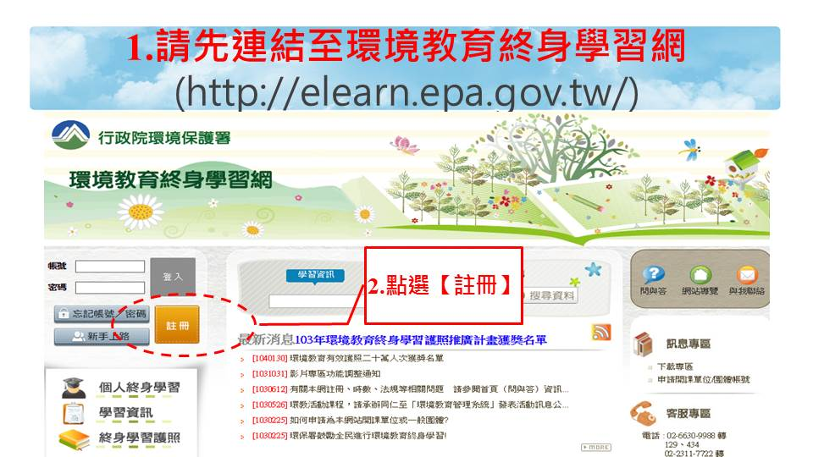

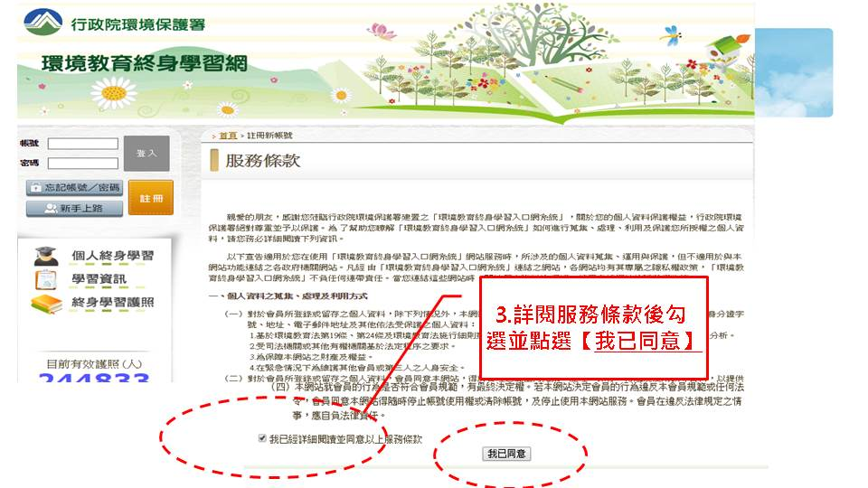

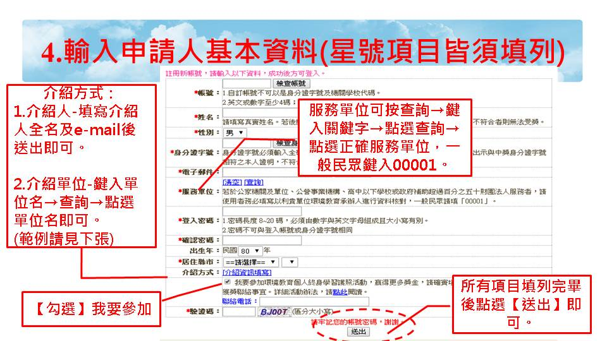
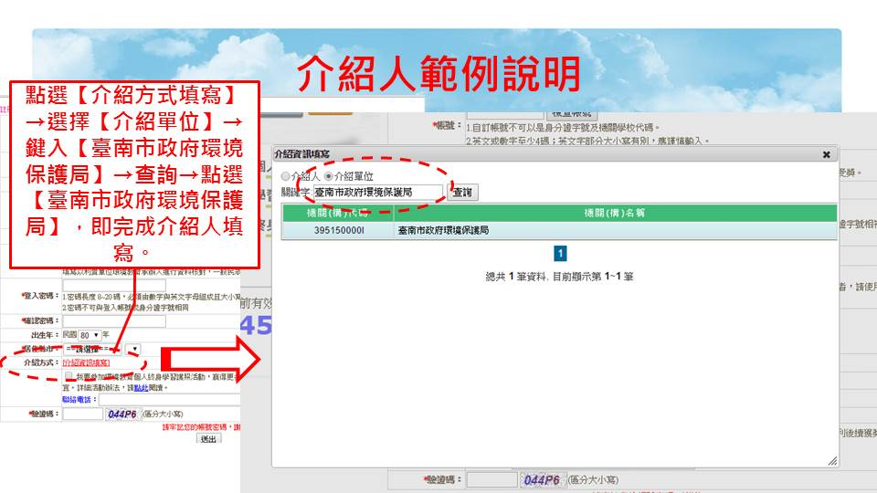

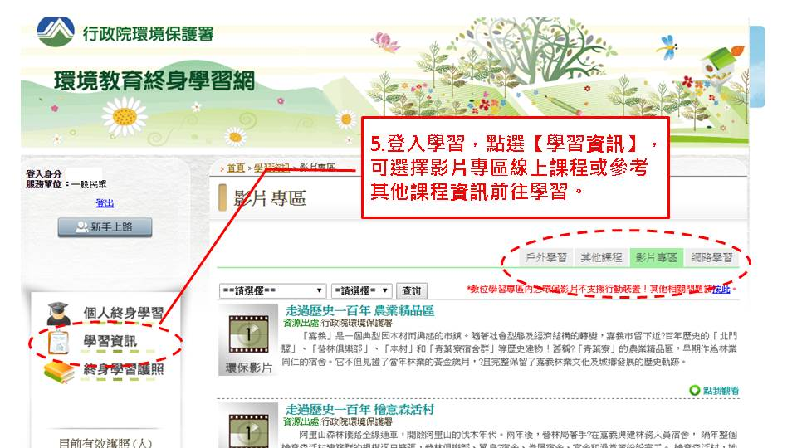

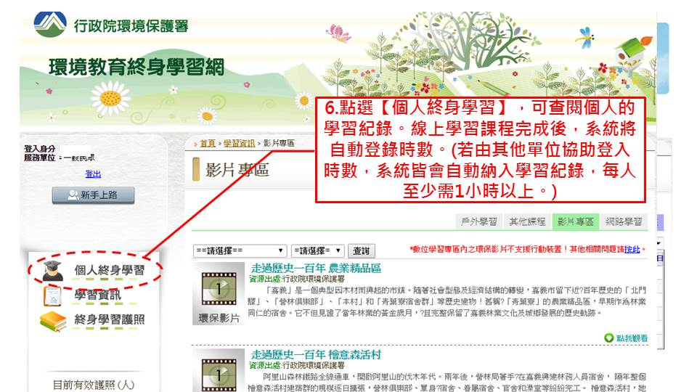

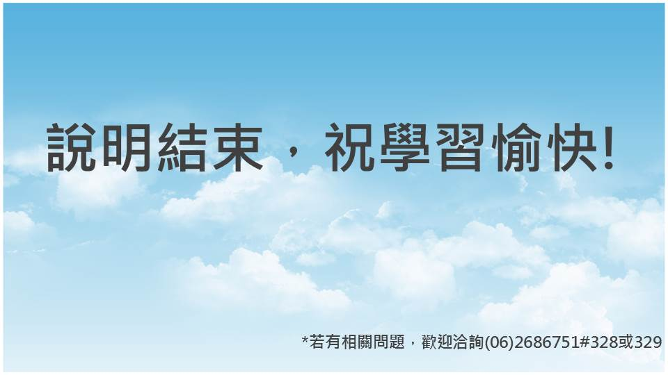
附件6

臺南市環境教育設施場所名單（共2頁）
（ㄧ）臺南市環保教育園區
管理單位 | 臺南市環境保護局 | 地址 | 臺南市府東街41巷6號
聯絡人 | 王亮月 | 電話 | 06-2686751#315
傳真 | 06-2882102 | E-mail | lin102390122@mail.tnepb.gov.tw
網址 | http://epb3.tainan.gov.tw/yardsale/mode03.asp?m=201309031654452&t=sub
（二）臺南市城西垃圾焚化廠
管理單位 | 臺南市環境保護局 | 地址 | 臺南市安南區城西里城西街三段1105巷121弄150號
聯絡人 | 許瓊娘 | 電話 | 06-2574340-635
傳真 | 06-2574411 | E-mail | -
網址 | http://www.tnrip.sesc.com.tw/wm.asp
（三）臺南市農會走馬瀨農場
管理單位 | 臺南市農會 | 地址 | 臺南市大內區二溪里其子瓦60號
聯絡人 | 李先生或楊先生 | 電話 | 06-5760121
傳真 | 06-5760282 | E-mail | -
網址 | http://www.farm.com.tw/
（四）台江國家公園
管理單位 | 台江國家公園管理處 | 地址 | 臺南市安平區城平路2號
聯絡人 | 關老師 或 許老師 | 電話 | 06-3910218
傳真 | - | E-mail | tjone@cpami.gov.tw
網址 | http://www.tjnp.gov.tw
（五）曾文水庫
管理單位 | 經濟部水利署南區水資源局 | 地址 | 臺南市楠西區密枝里70號
聯絡人與  電話 | (06)5753251分機6210蔡小姐、6201陳專員  (07)6166137分機1604許小姐 | 電話 | 07-6166137#1604
傳真 | 06-5755532 | E-mail | lyj@wrasb.gov.tw
網址 | http://www.wrasb.gov.tw/TSENGWEN/

（六）天埔社區環境教育園區
管理單位 | 臺南市玉井區天埔社區發展協會 | 地址 | 臺南市玉井區沙田里33-3號
聯絡人 | 包庭溱 | 電話 | 06-5749731
傳真 | 06-5749731 | E-mail | tp5749731@yahoo.com.tw
網址 | http://tp5749731.blogspot.tw/p/blog-page_12.html

（七）北門遊客中心暨井仔腳瓦盤鹽田
管理單位 | 交通部觀光局雲嘉南濱海國家風景區管理處 | 地址 | 臺南市北門區北門里舊埕200號(臺南市北門區永華里井仔腳瓦盤鹽田)
聯絡人 | 藍先生 | 電話 | (06)7861000#234
傳真 | (06)786-1234 | E-mail | n878.swcoast@tbroc.gov.tw
網址 | http://www.swcoast-nsa.gov.tw/

